به نام خداوند جان و خرد

# پروژه مدار منطقی

## پدید آورند گان:

## محمد اصولیان (99521073) - فرزان رحمانی (99521271)

### عنوان پروژه:

### گرداننده شانس با استفاده از برنامه proteus

شرح پروژه :

در اين پروژه بايد مداري طراحي كنيد كه به هنگام ١ شدن ١ بيت ورودي، ٣ عدد تصادفي توليد كند (ميتوانيد از شرايط محيطي مانند زمان و ... نيز استفاده كنيد.). سپس آن ٣ عدد را به ترتيب توسط ٣ سونسگمنت چاپ كنيد و در صورت برنده يا بازنده شدن، نتيجه را بنويسد و پس از چند لحظه دستگاه reset شود و منتظر ورودي كاربر بماند.

## ایده کلی:

برای تولید کردن اعداد تصادفی از یک counter 9 بیتی استفاده کرده ایم. این counter با فرکانس خوبی و سریعی اعداد را می شمارد. و چون ما نیاز به سه عدد تصادفی داشتیم سه بیت سه بیت خروجی ها را به یک seven segment وصل کردیم تا اعداد تصادفی را نشان بدهد. اما برای اینکه اعداد بیشتر و بهتر تصادفی باشند بیت های پشت سر هم را به seven segment ها ندادیم. لذا خروجی های اول و چهارم و هفتم را به یک seven segment و خروجی های دوم و پنجم و هشتم را به یک seven segment و خروجی سوم و ششم و نهم را به یکی seven segment دادیم تا اعداد کاملا تصادفی شوند.

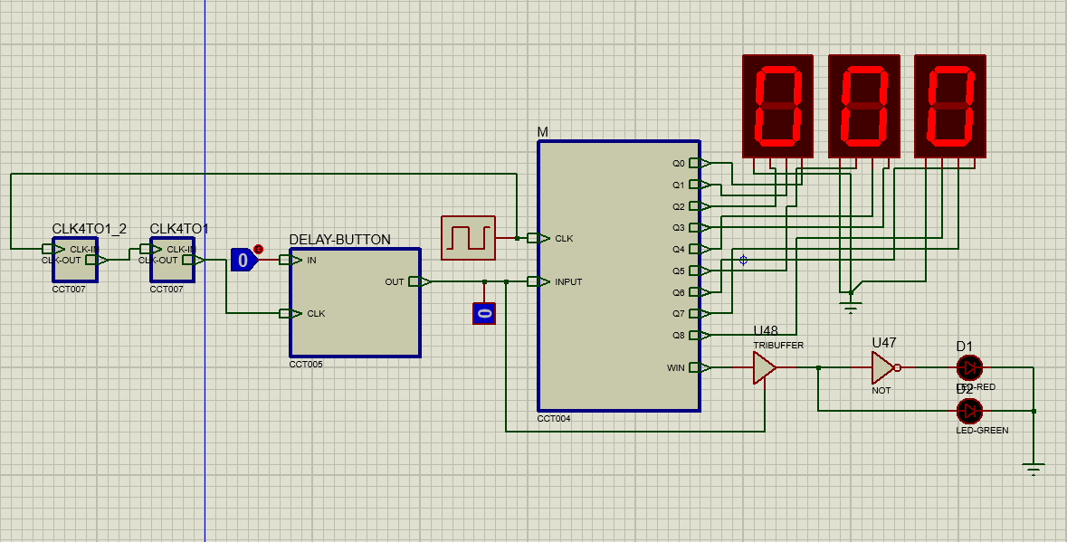

شکل 1

## طریقه کار با مدار:

در ابتدای مدار هم یکی ورودی داریم هر گاه کاربر آن را یک کند چراغ سبز روشن و عدد تصادفی نمایش داده می شود و هر گاه صفر باشد چراغ قرمز روشن و عددی تولید نمی شود. خروجی مدار هم با سه عدد seven segment نشان داده شده است.

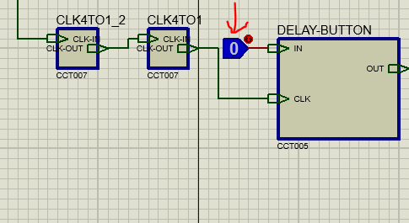

شکل 2

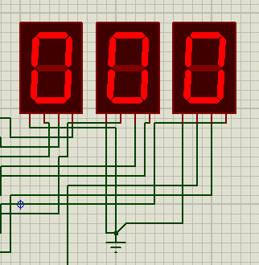

شکل 3

## قابلیت باز تولید:

در طراحی کلی و اساس کردیم که تمام قطعات تو در تو و فانکشنال باشند تا قابلیت باز تولید داشته باشند و همچنین کارایی بیشتری داشته باشند. همچنین اگر نیاز به عوض کردن قسمتی باشد و همان قطعه را می توان عوض نمود. مثلا برای counter 9 بیتی از سه counter سه بیتی استفاده کردیم.

## 

شکل 4

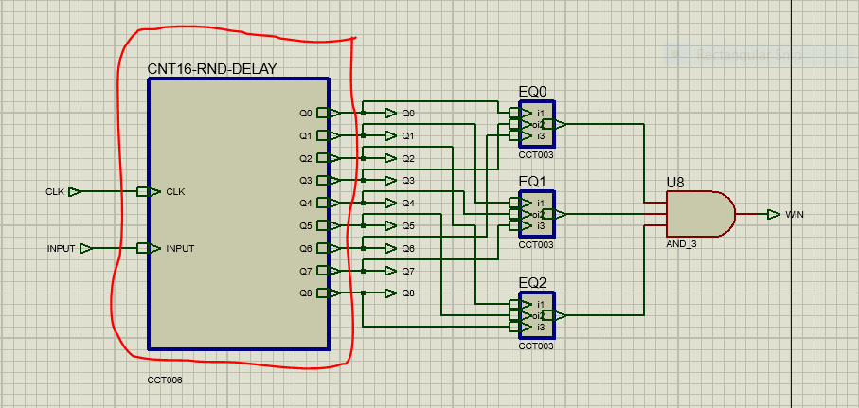

شکل 5

## 

شکل 6

## مدار counter:

این مدار یک counter 3 بیتی است که توسط jk-flipflop طراحی شده. همه فلیپ فلاپ ها به یک کلاک وصل هستند بنابرین این شمارنده، synchronous است. از این شمارنده 3 بیتی برای ساخت یک شمارنده 9 بیتی بزرگ تر استفاده شده.

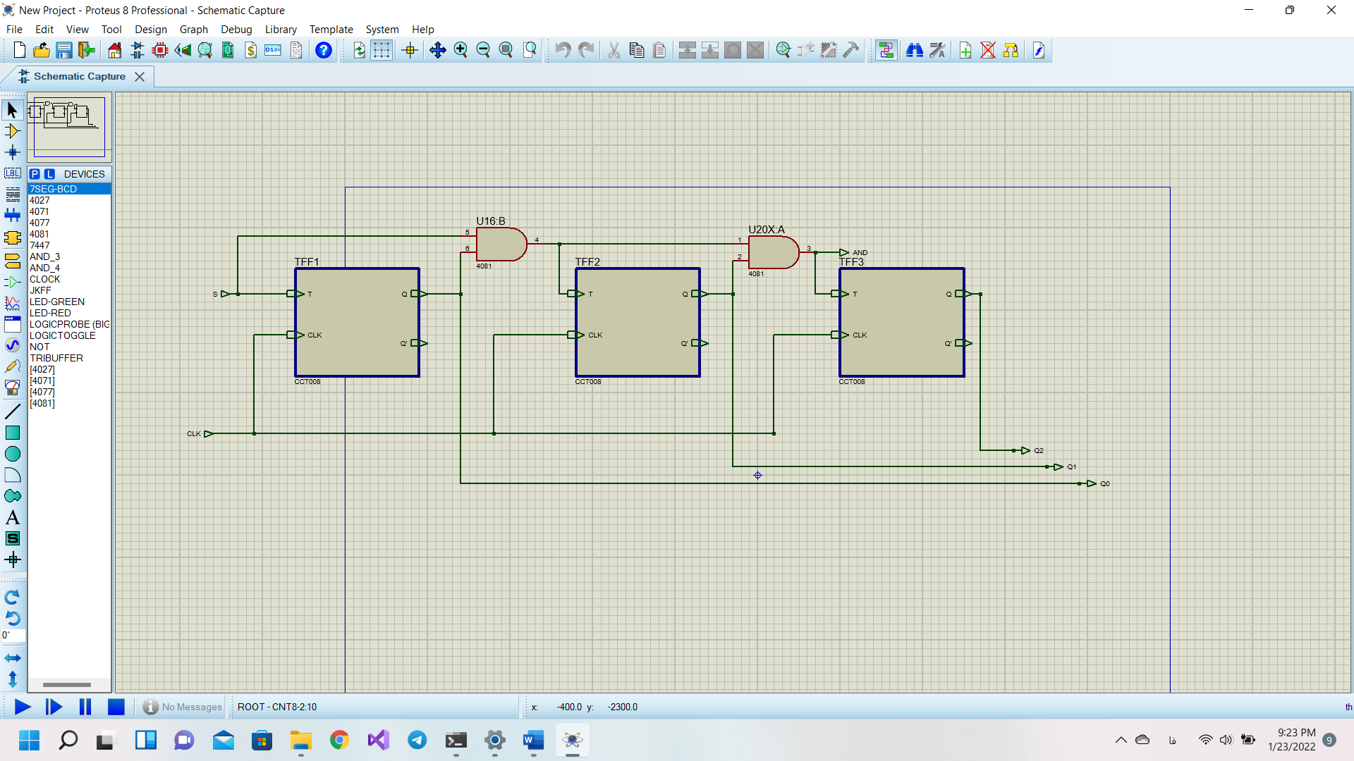

شکل 7

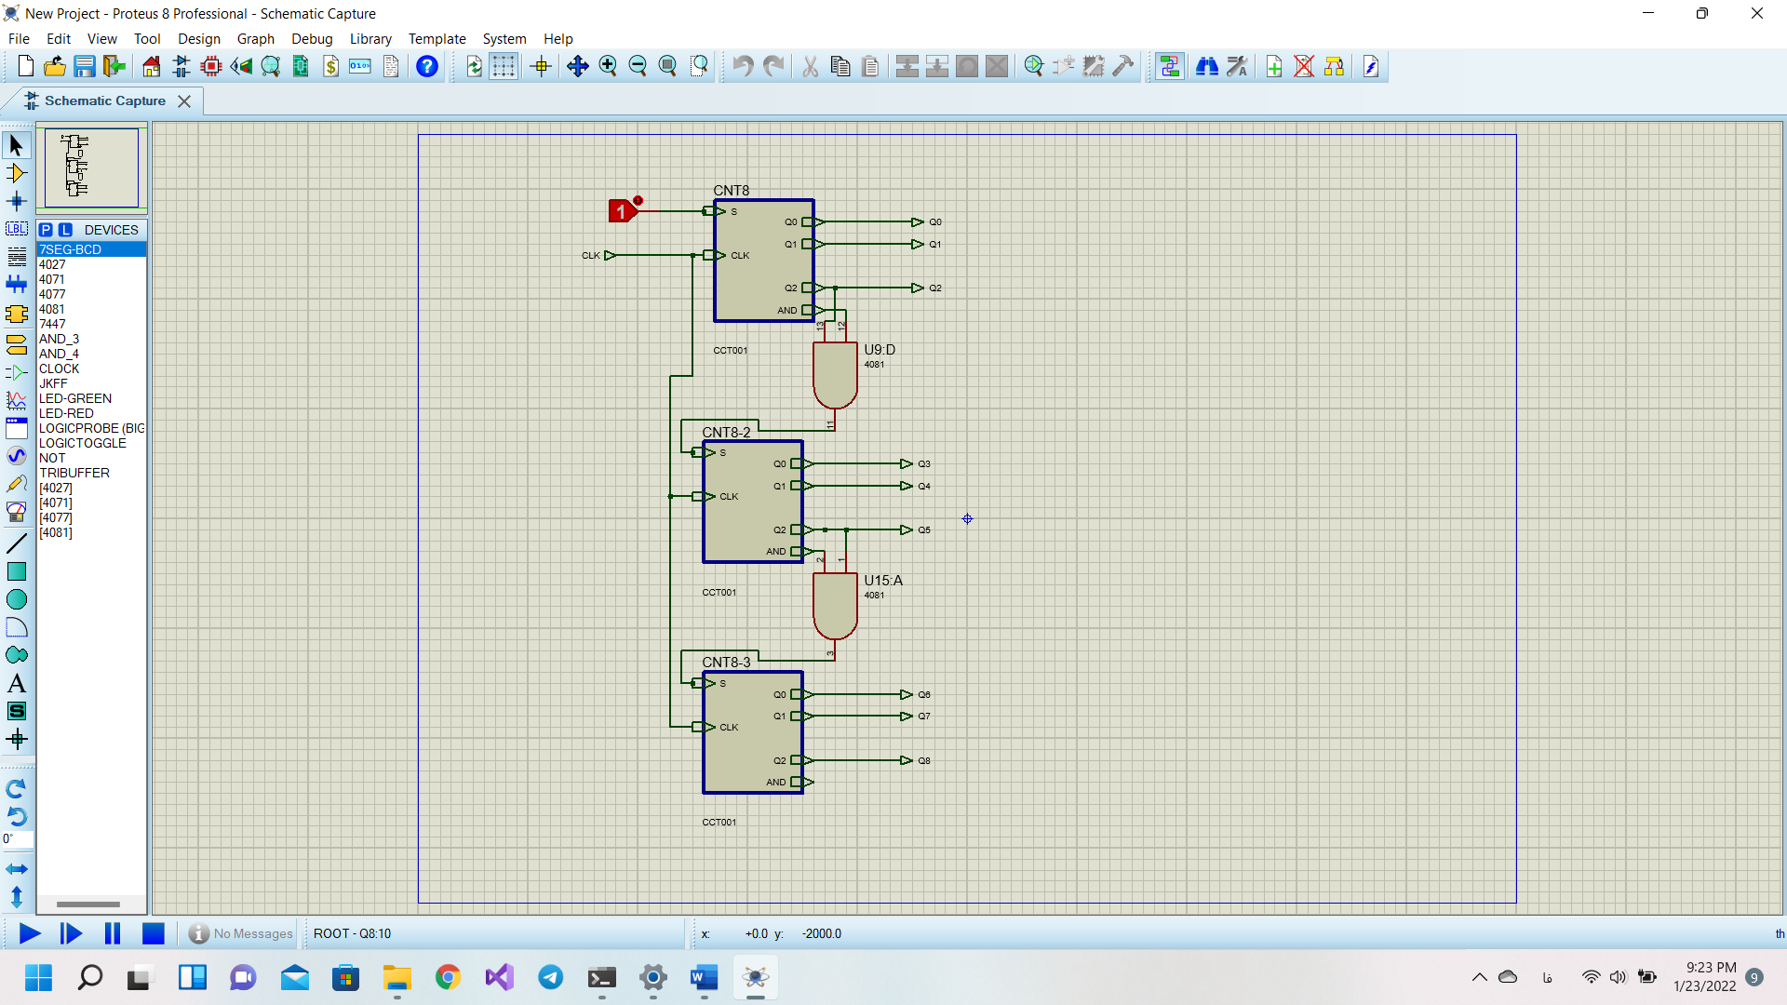

شکل 8

## مدار رندوم سازی شمارنده:

در این مدار همان ورودی های counter به صورت رندوم در خروجی پخش میشوند. علت جدا کردن این قسمت از بقیه مدار این است که با این کار این امکان را داریم که نحوه رندم سازی مدار را به سادگی تغییر دهیم. با جا به جا کردن خروجی ها نیازی به تغییر در باقی مدار مانند مدار تعیین برد یا باخت و یا مدار تاخیر نیست.

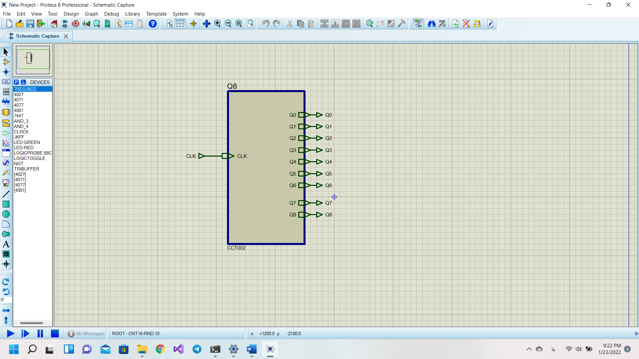

شکل 9

# مدار تعیین برد و باخت:

در این مدار بیت های سه عدد خروجی مداررندوم ساز با هم مقایسه می شوند و در صورت یکسان بودن هر سه بیت هر سه عدد خروجی 1 میشود. برای بررسی یکسان بودن سه بیت مختلف از یک subcircuit کوچک تر استفاده شده که در صورت یکسان بودن سه ورودی آن، 1 را در خروجی میدهد.

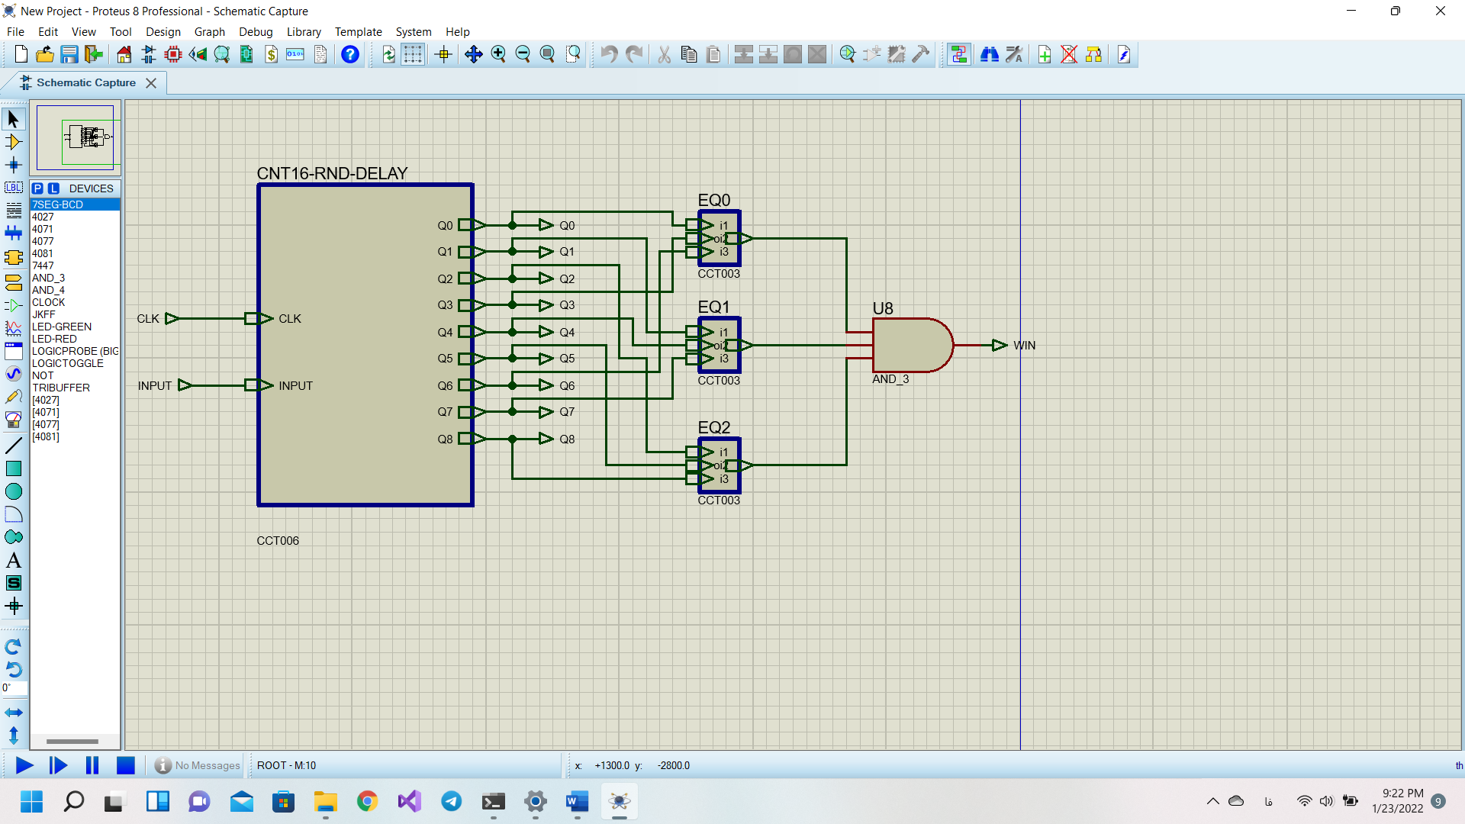

شکل 10

## مدار کاهش دهنده فرکانس:

فرکانس اصلی همگی به یه کلاک وصل شده اند که همگی 32 هستند ولی بعضی قطعات به فرکانس کمتری نیاز دارند بنابراین از کاهش دهنده فرکانس استفاده کردیم که با T flip flop آن را پیاده سازی داریم.

در فلیپ فلاپ نوع T هر زمان که کلاک به لبه بالا رونده میرسد. فلیپ فلاپ تاگل میشود. یعنی به ازای هر دو تاگل کلاک فلیپ فلاپ یک بار تاگل میشود. از همین خاصیت میتوان برای کاهش فرکانس کلاک استفاده کرد. با وصل کردن چند TFF به همین میتوان کلاک را به صورت تقسیم بر 2 کاهش داد.

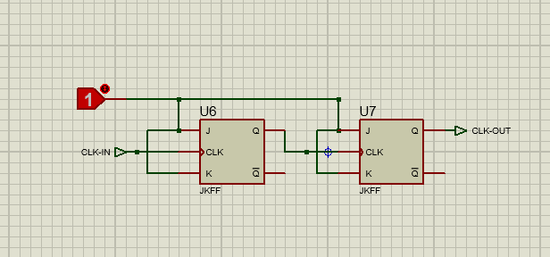

شکل 11

## مدار تولید کننده تاخیر:

برای اینکه وقتی کاربر ورودی را یک کرد بتواند نتیجه حاصل را مشاهده کند و عدد تصادفی گرداننده شانس را ببیند نیاز داریم مدار چند ثانیه متوقف شود. بنابراین از یک مدار ایجاد کننده تاخیر استفاده کردیم که حتی اگر ورودی باز 0 شود با توجه به تاخیر خروجی و عدد تصادفی نمایش داده میشود و اگر دوباره یک شود تغییری نمیکند.

این مدار ساختاری مشابه با counter ها دارد. در این مدار مانند counter ها از jk-flipflop استفاده شده. اما تغییراتی هم اعمال شده تا بتوان کارکرد مورد انتظار را از این مدار تولید کرد.

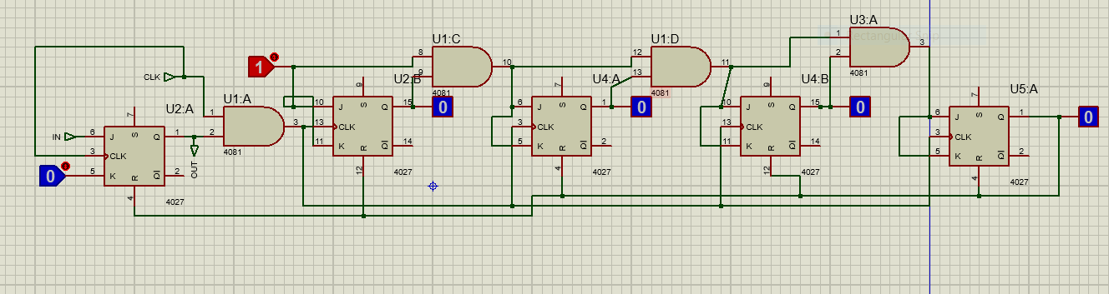

شکل 12

پایان